โปรแกรมบัญชีสำเร็จรูป Express version 1.x for Windows
หลังจากที่รอคอยกันมานานแสนนาน โปรแกรมบัญชีสำเร็จรูป Express For Windows ก็ได้กำหนดคลอดอย่างเป็นทางการ สำหรับโปรแกรมชุดทดลองใช้ (Demo) นี้ เป็นชุดที่จำกัดจำนวนข้อมูลไม่เกิน 200 รายการ เพื่อให้เห็นการทำงานในหน้าจอต่างๆ ว่าจะใช้งานได้สะดวกมากน้อยเพียงใดเมื่อใช้งานร่วมกับเมาส์
ด้วยความพยายามที่จะทำให้โปรแกรม For Windows มีลักษณะหน้าจอและวิธีการทำงานคล้ายกับโปรแกรม For DOS ให้มากที่สุด ทั้งนี้เพื่อให้ลูกค้าเก่าสามารถใช้โปรแกรมตัวใหม่ได้เลย โครงสร้างของข้อมูลเป็นโครงสร้างเดิม จึ่งสามารถสำรองข้อมูลหรือโอนข้อมูลข้ามไปข้ามมาได้ระหว่าง For DOS เวอร์ชั่น 5.x และ For Windows (ไม่ต้องแปลงข้อมูลแต่อย่างใด) แต่สำหรับข้อมูลของเวอร์ชั่น 4.x จะต้องส่งไปให้ฝ่ายบริการฯ ช่วยแปลงเข้า For Windows ให้
สำหรับโปรแกรม For Windows ตัวแรกนี้ จะใช้วิธีการแก้ไขแบบฟอร์มและรายงานในลักษณะเดิม (แต่จะมีโปรแกรมแก้ไขแบบฟอร์มหรือรายงานในรูปแบบ Windows ออกมาภายหลังให้ Update ฟรี)

ข้อพิจารณา ก่อนเลือกใช้โปรแกรม for Windows
เนื่องจากการ UpGrade โปรแกรมจาก For DOS ไปเป็น For Windows นั้น มีรายละเอียดที่ต้องพิจารณาเป็นข้อ ๆ ดังนี้
- การ Upgrade โดยนำแผ่นโปรแกรมต้นฉบับของเวอร์ชั่นเก่ามาเปลี่ยนพร้อมค่าใช้จ่าย โปรแกรมที่เคยใช้อยู่ในเครื่อง (เฉพาะเวอร์ชั่น 5.x เท่านั้น) สามารถใช้งานควบคู่ไปด้วยกันได้ (เพราะข้อมูลใช้ร่วมกันได้เลย จนกว่าจะคุ้นเคยกับโปรแกรม For Windows แล้วจึงเลิกใช้ For DOS) ยกเว้นเมนูที่ต้องมีการตรวจสอบแผ่นต้นฉบับจะทำไม่ได้ (เช่น เมนูประมวลผลสิ้นปี หรือเมนูเปิดแฟ้มข้อมูลใหม่ หรือเมนูโอนข้อมูล) หากจำเป็นต้องใช้เมนูเหล่านี้ทำงาน ต้องเข้ามาทำในโปรแกรม For Windows (ซึ่งโปรแกรม For Windows จะไม่มีการตรวจสอบแผ่นต้นฉบับ)
- โปรแกรม For Windows มีสิทธิในการติดตั้ง 1 ครั้ง (ซึ่ง For DOS มีสิทธิในการติดตั้ง 1 ครั้ง และสำรองเผื่อเครื่องเสีย 2 ครั้ง) ดังนั้นหากคุณเคยลงโปรแกรมมากกว่าหนึ่งเครื่อง ก็จะต้องพิจารณาก่อนว่า จะย้ายข้อมูลที่อยู่ในหลาย ๆ เครื่อง ให้มารวมอยู่ในเครื่องเดียวกันได้หรือไม่
- เนื่องจากเป็นโปรแกรม For Windows ดังนั้นเครื่องที่จะรันโปรแกรมได้ ควรเริ่มตั้งแต่ Intel-Celeron หรือ AMD-Duron ขึ้นไป (หาก Spec ต่ำกว่านี้ จะรัน Windows ไม่ไหว) ดังนั้นหากระบบคอมพิวเตอร์ของคุณเป็นระบบเครือข่าย (LAN) ก็ต้องคำนึงถึงเครื่องลูกข่ายในระบบด้วย ว่าพร้อมจะ UpGrade เครื่องใหม่หรือไม่
- ความคุ้มค่าที่จะได้รับหลัง UpGrade โปรแกรม ซึ่งขอชี้แจงเป็นข้อย่อย ๆ ดังนี้
  - หากคุณมีข้อมูลเยอะ ต้องใช้เวลาในการจัดเรียงข้อมูล หรือคำนวณยอดต่าง ๆ เป็นเวลานาน โปรแกรม For Windows สามารถช่วยได้ เพราะมีการประมวลผลแบบ 32 บิท (โปรแกรม DOS เป็นแบบ 16 บิท) และยังก้าวข้ามข้อจำกัดเรื่องการพิมพ์รายงานช้า สำหรับจำนวนข้อมูลเกิน 5 แสนรายการในโปรแกรม DOS ได้ด้วย
  - การจัดการเรื่องเครื่องพิมพ์ในระบบเครือข่าย ทำได้ง่ายขึ้นกว่าเดิม
  - สามารถใช้เครื่องพิมพ์ประเภท อิงค์เจ็ต (InkJet) หรือเลเซอร์ (Laser)ได้ หมดข้อจำกัดเรื่องเครื่องพิมพ์ที่เคยมี เช่น เครื่องเลเซอร์ต้องรองรับ PLC 5, ถ้าต่อเครื่องพิมพ์โดยตรงกับคอมฯ จะต้องเป็น Parallel Port (พอร์ตเครื่องพิมพ์แบบ USB ใช้ไม่ได้) เป็นต้น

การติดตั้งโปรแกรมและเรียกเข้าโปรแกรม

ความต้องการของระบบ

เพื่อไม่ให้เกิดปัญหาในการติดตั้งหรือใช้งานโปรแกรม คุณควรตรวจสอบเครื่องคอมพิวเตอร์ที่จะใช้ ว่าสามารถรองรับการติดตั้งโปรแกรม Express ได้หรือไม่ ซึ่งมีข้อพิจารณาดังนี้

สเปคขั้นต่ำ | สเปคที่แนะนำ
ซีพียู รุ่น Celeron ขึ้นไป | ควรจะเป็นระดับ Pentium III (เพนเทียมทรี) ขึ้นไป
ระบบปฏิบัติการ (OS) Windows 98 ขึ้นไป | Windows 98, ME, XP, NT, Windows 2000, 2003 หรือ Novell Netware ตั้งแต่เวอร์ชั่น 3.12 ขึ้นไป
แรม อย่างน้อย 128 เมกกะไบท์ | 256 เมกกะไบท์ สำหรับระบบปฏิบัติการ Windows 2000,XP และควรเพิ่มขึ้นอย่างมาก (512 เมกกะไบท์ขึ้นไป) สำหรับ Windows 2003 หรือ Windows รุ่น 64 BIT
ฮาร์ดดิสก์ คงเหลืออย่างน้อย 200 MB (200 เมกกะไบท์) | ขึ้นอยู่กับจำนวนข้อมูลที่ป้อนเข้าในเครื่องคอมพิวเตอร์ของคุณ หากใช้ Windows 2000,2003,XP ควรจะเหลืออย่างน้อย 500 เมกกะไบท์

การติดตั้งโปรแกรม
หากคุณต้องการติดตั้งโปรแกรมลงบนระบบแลน เพื่อให้สามารถแชร์โปรแกรมและข้อมูลให้กับเครื่องอื่นๆ ที่อยู่ในระบบแลนร่วมกัน คุณจะต้องทำการสร้างไดร์ฟของระบบเครือข่าย (Map Network Drive) ขึ้นมาก่อนที่จะทำการติดตั้ง
ใส่แผ่นซีดีโปแกรม Express เข้าไปในไดร์ฟซีดีรอม หลังจากรอสักครู่ระบบออโต้รัน (Autorun) ในแผ่นซีดีจะทำงานเอง แต่ถ้าคุณปิดระบบออโต้รันไว้ ให้คุณเข้าไปที่ My Computer จากนั้นดับเบิ้ลคลิกที่ไอคอนของไดร์ฟซีดีรอมของคุณ
เลือกโฟลเดอร์ที่จะใช้ติดตั้งโปรแกรม ปกติจะเป็น C:\Programs Files\ExpressI แต่หากคุณกำลังจะติดตั้งโปรแกรมบนระบบแลน จะต้องเปลี่ยนค่าไดร์ฟ C: เป็นไดร์ฟของระบบเครือข่าย (Map Network Drive)

หมายเหตุ   | กรณีที่เครื่องของคุณมีฮาร์ดดิสก์หลายพาร์ทิชั่น คุณอาจจะติดตั้งโปรแกรมไว้ในพาร์ทิชั่นอื่นที่ไม่ใช่ Windows เผื่อมีการฟอร์แมตฮาร์ดิสก์เพื่อลง Windows ใหม่ จะได้ไม่ต้องลงโปรแกรม Express (แต่ต้องติดตั้งฟอนต์ ซึ่งจะได้กล่าวถึงต่อไป)

สำหรับหน้าจอที่ให้คุณเลือกส่วนประกอบของโปรแกรม ถ้าเป็นการลงครั้งแรก ให้คงเครื่องหมายหน้า ’ข้อมูลตัวอย่าง’ ไว้ (ตามรูปหน้าถัดไป)
แต่หากเป็นการติดตั้งเพื่ออัพเดทโปรแกรม คุณอาจจะไม่ต้องลงส่วนประกอบที่เป็นข้อมูลตัวอย่างลงไปด้วย โดยเฉพาะอย่างยิ่งหากคุณมีการป้อนข้อมูลเข้าไปในที่เก็บข้อมูลตัวอย่าง หรือมีการกำหนดค่าต่างๆ ในระบบความปลอดภัยไว้ ในกรณีดังกล่าวนี้ ให้คลิกเม้าส์ เพื่อเอาเครื่องหมายด้านหน้า “ข้อมูลตัวอย่าง” ออก (ปล่อยเป็นช่องว่าง) เพื่อไม่ให้โปรแกรมทำการติดตั้งข้อมูลตัวอย่างทับของเดิมที่ใช้งานอยู่

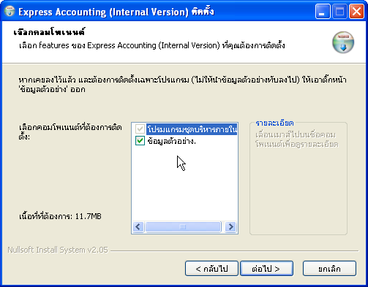
รูปที่ 1 เลือกส่วนประกอบของโปรแกรมที่จะติดตั้ง

เมื่อการติดตั้งโปรแกรมเสร็จสิ้น โปรแกรมจะแสดงหน้าจอของไฟล์ Readme.txt ซึ่งจะบอกวิธีการเรียกเข้าใช้งานโปรแกรม พร้อมทั้งวิธีการกำหนดค่าเบื้องต้น และการติดตั้งฟอนต์ไทยด้วย (คุณอาจจะเรียกดู Readme.txt ในภายหลังได้อีก โดยเรียกจาก Start Menu) เมื่อเรียบร้อยแล้ว ให้ปิดหน้าจอนี้ไป

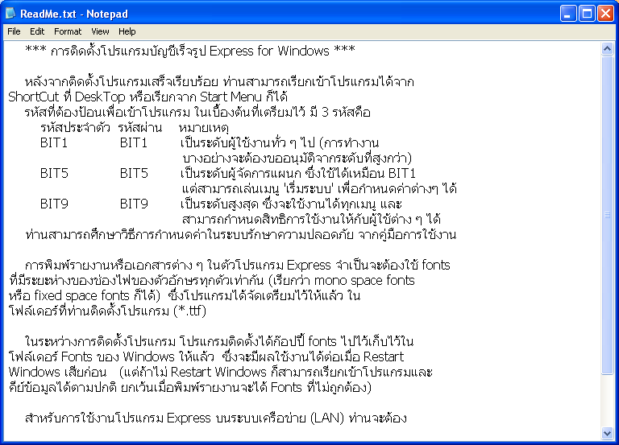
รูปที่ 2 หน้าจอแสดงวิธีเรียกเข้าใช้งานโปรแกรม

การเรียกเข้าใช้งานโปรแกรม
หลังจากติดตั้งโปรแกรมเรียบร้อยแล้ว คุณสามารถเรียกเข้าโปรแกรมได้โดยดับเบิ้ลคลิกที่ไอคอนของโปรแกรม Express บนหน้าจอ Desktop โปรแกรมจะถามรหัสผู้ใช้และรหัสผ่าน (ดังรูป) ในเบื้องต้นให้คุณป้อนรหัสผู้ใช้เป็น BIT9 และรหัสผ่านเป็น BIT9 (โปรแกรมจะแสดงขึ้นมาเป็น ‘****’ เพื่อป้องกันผู้อื่นเห็นรหัสผ่าน) คุณจะต้องป้อนรหัสผู้ใช้และรหัสผ่านให้ถูกต้อง หากป้อนรหัสผิดเกิน 3 ครั้ง จะหลุดออกจากหน้าจอการป้อนรหัสผ่าน คุณจะต้องเรียกเข้าโปรแกรม และเริ่มป้อนรหัสผ่านใหม่อีกครั้ง

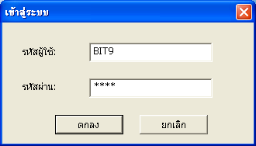
รูปที่ 3 โปรแกรมจะให้คุณป้อนรหัสผ่านก่อนเข้าโปรแกรม
เมื่อคุณป้อนรหัสผู้ใช้ และรหัสผ่านถูกต้อง คุณจะพบกับข้อมูลตัวอย่างที่โปรแกรมได้จัดเตรียมไว้ให้ ให้คุณเลือกเข้าใน 9. ข้อมูลทดสอบเวอร์ชั่น 5 เพื่อศึกษาวิธีการใช้งาน

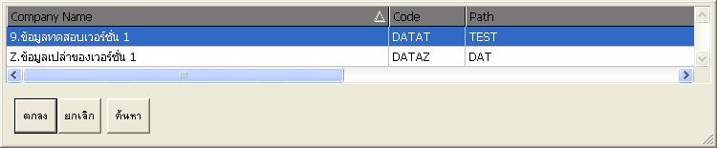
รูปที่ 4 ข้อมูลตัวอย่างที่โปรแกรมได้เตรียมไว้ให้

วิธีลงทะเบียนโปรแกรม
- เมนู ลงทะเบียนโปรแกรม กรณีที่เป็นโปรแกรมชุดจริง (ไม่ใช่ชุดทดลองใช้; DEMO) เมื่อติดตั้งโปรแกรมในครั้งแรกเสร็จ จะต้องลงทะเบียนก่อนใช้งาน โดยคลิกที่เมนู ดังรูป
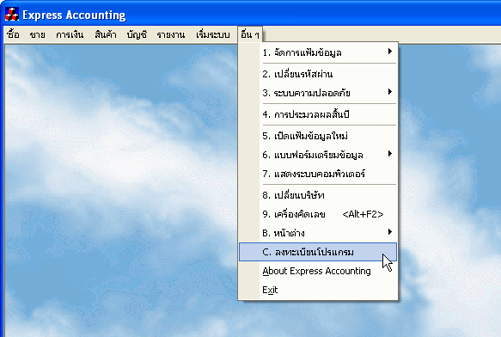
รูปที่ 5 คลิกที่หัวข้อลงทะเบียนโปรแกรม
จะมีหน้าจอให้ป้อนข้อมูลเกี่ยวกับการลงทะเบียน ซึ่งมีวิธีการป้อนข้อมูลดังนี้
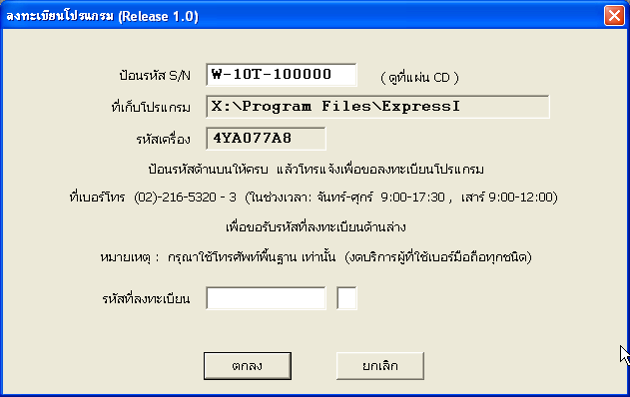
รูปที่ 6 ป้อนรายละเอียดข้อมูลการลงทะเบียนให้ถูกต้อง

  - ป้อนรหัส S/N ให้คุณดูจากที่หน้าแผ่นซีดีที่ใช้ติดตั้งโปรแกรม โดยจะต้องป้อนตัวเลขหรือตัวอักษรให้ตรงกับหน้าแผ่นซีดีทุกอย่าง เมื่อป้อนเสร็จและตรวจสอบความถูกต้องแล้ว ให้คุณโทร.มาที่บริษัท เอ็กซ์เพรสซอฟท์แวร์กรุ๊ป จำกัด ตามเบอร์โทร.ที่แจ้งอยู่บนหน้าจอ เพื่อขอรับรหัสที่จะใช้ในการลงทะเบียน
  - รหัสเครื่อง จะเป็นรหัสประจำเครื่องคอมพิวเตอร์ที่คุณใช้งาน แก้ไขไม่ได้
  - รหัสที่ลงทะเบียน ให้คุณป้อนรหัสที่ลงทะเบียนให้ตรงกับที่ได้รับแจ้งจากทางเจ้าหน้าที่ของบริษัทเอ็กซ์เพรสฯ เมื่อป้อนข้อมูลทั้งหมดเรียบร้อยแล้ว ให้คลิกที่ปุ่ม ตกลง
ให้คุณออกจากโปรแกรม Express โดยคลิกที่ปุ่มกากบาทที่มุมขวาบนของหน้าจอ แล้วเรียกเข้าโปรแกรม และเริ่มใช้งานโปรแกรมได้ทันที

การอัพเดทโปรแกรม
หากคุณต้องการติดตั้งโปรแกรมใหม่ เนื่องจากโปรแกรมเดิมในเครื่องเสียหาย (ติดไวรัสคอมพิวเตอร์ หรือ ฮาร์ดดิสก์ที่เก็บโปรแกรมมีปัญหา) หรือกรณีที่ส่งแผ่นโปรแกรมไปอัพเดทที่บริษัท เอ็กซ์เพรสฯ เมื่อได้รับแผ่นโปรแกรมกลับมา ก็ต้องนำมาติดตั้งลงเครื่องเดิม ซึ่งวิธีการติดตั้งให้ปฏิบัติตามขั้นตอน “การติดตั้งโปรแกรม” ดังที่กล่าวไว้แล้วทุกประการ โดยจะมีข้อแตกต่าง คือ หลังจากติดตั้งมาจนถึงขั้นตอนที่ให้เลือกส่วนประกอบของโปรแกรมที่จะติดตั้ง ในกรณีเป็นการอัพเดทโปรแกรมที่มีอยู่แล้วในระบบคอมพิวเตอร์ของคุณ (เพื่อเพิ่มคุณสมบัติใหม่ ๆ ของโปรแกรมเข้าไป) ให้เอาเครื่องหมายหน้าบรรทัด ข้อมูลตัวอย่าง ออก เพื่อทำการอัพเดทเฉพาะโปรแกรมเพียงอย่างเดียว
แต่หากโปรแกรมคุณเสียหาย เนื่องจากติดไวรัส หรือฮาร์ดดิสก์เสีย (กรณีนี้ให้โทรไปปรึกษากับฝ่ายบริการของบริษัทเอ็กซ์เพรสฯ ก่อนทำก็ได้) กรณีลักษณะนี้คุณอาจจะต้องเลือกลงข้อมูลตัวอย่างด้วย ซึ่งหากเลือกตัวเลือกนี้ โปรแกรมจะแสดงข้อความให้ยืนยันการลงทับข้อมูลเดิมที่อยู่ภายในเครื่อง ดังรูป และหากคุณเคยมีการป้อนข้อมูลที่สำคัญไว้ในข้อมูลเปล่าหรือข้อมูลทดสอบของโปรแกรม รวมทั้งในกรณีที่มีการเปลี่ยนแปลงรหัสผู้ใช้กับรหัสผ่านของโปรแกรม คุณจะต้องดึงข้อมูลที่ได้สำรองไว้ก่อนที่โปรแกรมจะเสียกลับขึ้นมาใช้งานด้วย
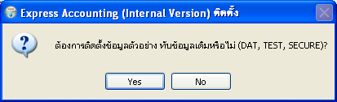
รูปที่ 7 จะมีข้อความเตือนในกรณีที่คุณติดตั้งโปรแกรมลงในไดร์ฟและไดเรคทอรีเดิม

หลังจากเลือกส่วนประกอบของโปรแกรมที่จะติดตั้งเรียบร้อย ขั้นตอนการติดตั้งที่เหลือจะเหมือนกับการติดตั้งโปรแกรมใหม่ทุกประการ

หมายเหตุ   | ทางบริษัท เอ็กซ์เพรสฯ มีการพัฒนาโปรแกรมอย่างสม่ำเสมอ และหากคุณมีความจำเป็นจะต้องใช้งานในคุณสมบัติใหม่ๆที่เพิ่มขึ้น ก็สามารถส่งแผ่นโปรแกรมไปอัพเดทได้ การส่งแผ่นไปยังบริษัทฯ เพื่อขออัพเดทโปรแกรมนั้น คุณจะต้องได้รับการยืนยันจากพนักงานในฝ่ายบริการลูกค้า หรือฝ่ายขายของบริษัทฯ แล้วเท่านั้น

การดึงข้อมูลจากระบบเดิมมาใช้

เนื่องจากโครงสร้างของข้อมูลเป็นแบบเดียวกัน ดังนั้นจึงสามารถดึงข้อมูลสำรองของเวอร์ชั่น 5.x มาใช้ได้เลย หรือถ้าหากข้อมูลเยอะ(ใช้วิธีสำรองข้อมูลผ่านแผ่นไม่สะดวก) ก็อาจจะใช้ Explore ของ Windows ทำการก๊อปปี้โฟร์เดอร์ข้อมูลของเวอร์ชั่น 5 มาวางไว้ใต้โฟล์เดอร์เก็บโปรแกรมตัวใหม่ จากนั้นก็สร้างบริษัทใหม่ โดยอ้างถึงชื่อที่เก็บข้อมูลให้ตรงกับชื่อโฟล์เดอร์ที่ก๊อปปี้มา แล้วยืนยันอีกครั้ง ก็เป็นอันใช้ได้

หมายเหตุ   | ในช่วงแรกคุณอาจจะใช้โปรแกรมเวอร์ชั่น 5.x ตัวเดิมทำงานไปก่อน ส่วนโปรแกรมตัวใหม่ให้ลองจนกว่าจะคุ้นเคย จึงค่อยเปลี่ยนมาใช้โปรแกรมตัวใหม่ (โดยก๊อปปี้ข้อมูลจากเวอร์ชั่นเดิมมาใหม่) แล้วเลิกใช้โปรแกรมเก่า

สำหรับข้อมูลในระบบความปลอดภัย หากคุณต้องการนำข้อมูลของเวอร์ชั่น 5.x มาใช้ ก็ได้ โดยใช้เมนู อื่นๆ /ระบบความปลอดภัย /สำรองข้อมูลผู้ใช้งาน ของโปรแกรมเดิมสำรองข้อมูลขึ้นแผ่นดิสก์ และใช้เมนู นำข้อมูลที่สำรองไว้ ลงระบบผู้ใช้ ของโปรแกรมตัวใหม่ ดึงข้อมูลลงมาใช้ หรือใช้ Explore ของ Windows ก๊อปปี้ไฟล์ จากโฟร์เดอร์ย่อย SECURE (ยกเว้นไฟล์ชื่อ SCCOMP.DBF และ SCCOMP.CDX ไม่ต้องก๊อปปี้) ของโปรแกรมตัวเดิม มาใส่โปรแกรมตัวใหม่ (ในโฟร์เดอร์ย่อย SECURE เช่นเดียวกัน)

รูปแบบและวิธีการใช้งานของโปรแกรม
เมื่อคุณเรียกเข้าโปรแกรม Express สามารถใช้เมาส์คลิกที่เมนูหลักของโปรแกรม หรือถ้าใช้คีย์บอร์ด ให้กด <F10> ก่อน แล้วใช้ปุ่มลูกศรเลื่อนไปยังเมนูต่าง ๆ ได้

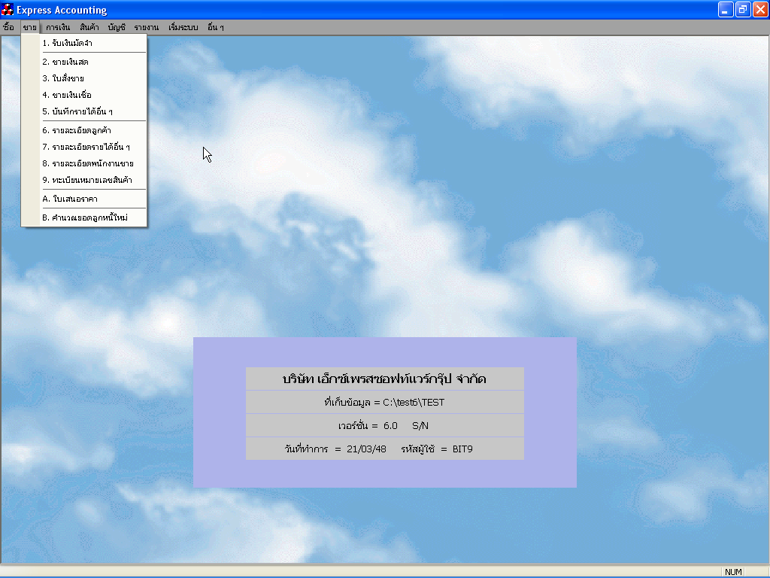
รูปที่ 8 เมนูหลักของโปรแกรม Express

หมายเหตุ   | รูปพื้นหลังของโปรแกรม (Background) คุณสามารถเปลี่ยนเองได้ โดยหาไฟล์ภาพ (เฉพาะไฟล์ประเภท JPG) โดยต้องตั้งชื่อเป็น Express.JPG จากนั้นนำไปทับไฟล์เดิม ซึ่งอยู่ในโฟลเดอร์ที่เก็บโปรแกรม Express หากภาพที่คุณนำมาทับ มีขนาดเล็กกว่าครึ่งหนึ่งของความกว้างของพื้นหลัง โปรแกรมก็จะวางรูปซ้อนต่อกัน (Tile) จนเต็มกรอบให้เอง แต่ถ้าภาพใหญ่กว่านั้น โปรแกรมจะปรับสัดส่วนให้พอดีกับกรอบของพื้นหลัง (ลักษณะของรูปที่จะนำมาเปลี่ยนควรเป็นรูปวิว สี่เหลี่ยมผืนผ้าแนวนอน เพราะเป็นสัดส่วนที่สัมพันธ์กับพื้นหลัง)

ส่วนประกอบของหน้าจอการป้อนข้อมูล
หน้าจอการป้อนข้อมูลของโปรแกรม จะมีส่วนประกอบต่าง ๆ ที่จะช่วยให้ผู้ใช้งานสามารถใช้งานโปรแกรมได้โดยสะดวก และทุกหน้าจอของการทำงานจะมีคำแนะนำเกี่ยวกับวิธีการใช้งาน รวมทั้งปุ่มคำสั่ง (Hot Key) ที่สามารถใช้งานได้ในหน้าจอนั้น ๆ และหากคุณไม่ถนัดกับการกดปุ่มคำสั่ง คุณสามารถใช้เม้าส์คลิกไอคอนบนแถบเครื่องมือ (Tools Bar) ซึ่งจะช่วยให้การทำงานสะดวกมากยิ่งขึ้น
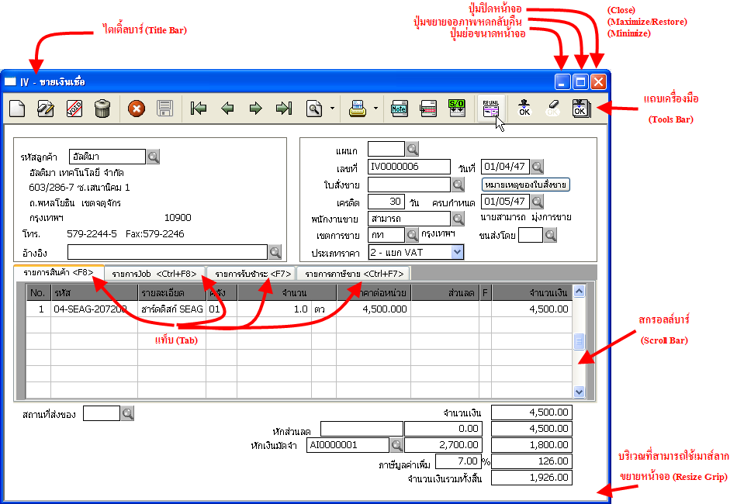
รูปที่ 9 ส่วนประกอบของหน้าจอการป้อนข้อมูล
ชื่อเรียกส่วนต่าง ๆ เหล่านี้ หากผู้ใช้ และฝ่ายบริการของเอ็กซ์เพรสฯ เรียกแบบเดียวกัน(เข้าใจตรงกัน) จะทำให้สื่อสารกันง่ายขึ้น

แถบเครื่องมือ (Tools Bar)
บนแถบเครื่องมือ จะมีไอคอนการทำงานภายในหน้าจอการป้อนข้อมูลนั้นๆ ซึ่งอาจจะแตกต่างกันเล็กน้อยในแต่ละหน้าจอการป้อนข้อมูล
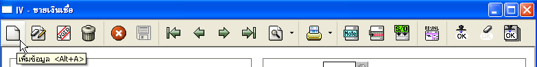

และเมื่อคุณนำเม้าส์ไปวางไว้เหนือไอคอน โปรแกรมจะแสดงความหมายของไอคอนนั้นขึ้นมา (Tools Tip)

ความหมายของแต่ละไอคอนบนแถบเครื่องมือ
 | เพิ่มข้อมูล <Alt+A> |  | ค้นหาข้อมูล <Alt+S>
 | แก้ไขข้อมูล <Alt+E> | 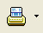 | พิมพ์ <Alt+P>
 | ยกเลิก <Alt+C> |  | เพิ่มหมายเหตุของเอกสาร/หรือของรายการสินค้า <Alt+R>
 | ลบข้อมูล <Alt+D> | 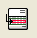 | เข้าไปในส่วนของรายการสินค้า <F8>
 | ยกเลิกการเพิ่มหรือแก้ไขข้อมูล <Esc> | 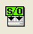 | เลือกรายการจากใบสั่งขายที่อ้างถึง <F6>
 | บันทึกข้อมูล <F9> |  | สั่งให้ลงบัญชีใหม่ <Alt+J>
 | ไปยังข้อมูลแรก <Ctrl+Home> |  | รับรองเอกสารใบนี้ <Alt+O>
 | ไปยังข้อมูลก่อนหน้านี้ <Page Up> |  | ยกเลิกการรับรองเอกสาร <Ctrl+O>
 | ไปยังข้อมูลถัดไป <Page Down> |  | รับรองเอกสารเป็นช่วง <Alt+Shift+O>
 | ไปที่ข้อมูลสุดท้าย <Ctrl+End>

หมายเหตุ   | ไอคอนที่มีเครื่องหมายลูกศรชี้ลงด้านข้าง หมายถึง คุณยังสามารถคลิกเพื่อให้แสดงเมนูย่อยของไอคอนนั้นได้อีก เช่น หากคุณเครื่องที่เครื่องหมายลูกศรชี้ลงด้านข้าง คุณจะพบกับเมนูย่อย ดังรูป  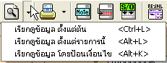

วิธีการเพิ่มข้อมูลในแต่ละหน้าจอ

ขอยกตัวอย่างการเพิ่มข้อมูลที่หน้าจอขายเงินเชื่อ (เมนูขาย ข้อ 4 ขายเงินเชื่อ) ซึ่งหน้าจออื่นๆ ก็จะมีวิธีการใช้งานคล้ายๆ กัน ให้คลิกที่ไอคอนเพิ่มข้อมูลบนแถบเครื่องมือ (หรือกด <Alt+A>) คุณจะสังเกตเห็นว่า ปุ่มเพิ่มข้อมูล จะยุบลงไป และปุ่มอื่นๆ ที่ทำงานไม่ได้ จะกลายเป็นสีเทา เหลือเฉพาะปุ่ม เพื่อให้ยกเลิกการเพิ่ม และปุ่ม เพื่อใช้บันทึกข้อมูลเก็บไว้ ดังรูป

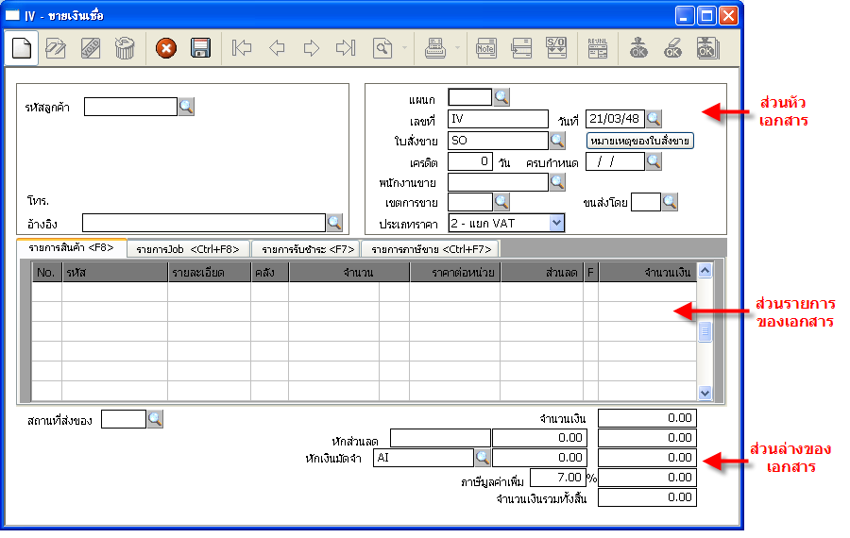
รูปที่ 10 ส่วนของหน้าจอการป้อนข้อมูล
โปรแกรมจะให้คุณป้อนข้อมูลในส่วนหัวของเอกสารก่อน จากนั้นถ้าในหน้าจอที่คุณกำลังป้อนข้อมูล มีส่วนล่างของเอกสาร (บางหน้าจออาจจะไม่มีส่วนล่างของเอกสาร) โปรแกรมก็จะให้ป้อนส่วนล่างของเอกสารให้เสร็จเรียบร้อยก่อน จึงจะป้อนส่วนรายการของเอกสาร
ให้คุณกด <Enter> ไปตามช่องข้อมูลต่าง ๆ และป้อนข้อมูลที่เหมาะสมเข้าไป สำหรับ เลขที่ กรณีต้องการลำดับเลขที่เองก็ให้ป้อนเข้าไป แต่ถ้าหากต้องการให้โปรแกรมลำดับเลขให้โดยอัตโนมัติ ให้คุณกด <Enter> ผ่านไป โปรแกรมจะขึ้นข้อความ ให้ก่อน เมื่อคุณป้อนข้อมูลต่าง ๆ ในหน้าจอจนครบถ้วนและเข้าไปป้อนส่วนรายการของสินค้าแล้ว โปรแกรมจึงจะออกเลขเอกสารใหม่ให้

สำหรับช่อง รหัสลูกค้า คุณสามารถกด <Enter> ผ่านเพื่อเรียกดูฐานข้อมูลลูกค้าที่ได้กำหนดไว้แล้วจากเมนูรายละเอียดลูกค้า (หรือกดปุ่ม <F6> ก็ได้) ดังรูป

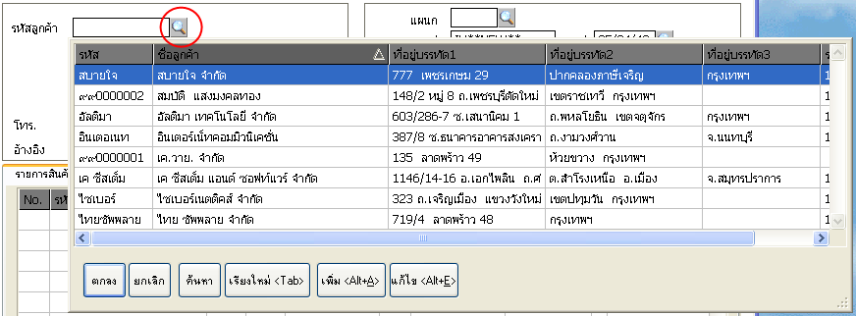
รูปที่ 11 ถ้ามีไอคอนรูปแว่นขยายแสดงอยู่ หมายถึงสามารถดึงฐานข้อมูลที่กำหนดไว้แล้วขึ้นมาใช้ได้

ในตารางรหัสที่โปรแกรมแสดงขึ้นมาให้เลือกนั้น จะมีปุ่มคำสั่งเพิ่มเติมอีก คือ หากคลิกปุ่มเพิ่ม (หรือใช้คีย์ลัด <Alt+A>) จะเป็นการเพิ่มลูกค้ารายใหม่ หรือหากคลิกปุ่มแก้ไข (หรือใช้คีย์ลัด <Alt+E>) เพื่อแก้ไขรายละเอียดลูกค้าที่ได้กำหนดไว้แล้วก็ได้

เมื่อกด <Enter> ที่ช่องรหัสลูกค้า(โดยไม่ได้ป้อนข้อมูล) โปรแกรมจะแสดงฐานข้อมูลลูกค้าทั้งหมดขึ้นมาดังรูป คุณสามารถค้นหาลูกค้าที่ต้องการด้วยการกดตัวอักษรนำเพียงบางส่วนของรหัสหรือชื่อของลูกค้า ทั้งนี้ขึ้นอยู่กับวิธีการค้นหาลูกค้าที่คุณกำหนดไว้ในเมนูกำหนดค่าเริ่มต้น (ซึ่งสามารถค้นหาลูกค้าได้ 2 ลักษณะ คือ ค้นหาตามรหัส หรือค้นหาตามชื่อ) จากในรูปจะค้นหาลูกค้าเรียงตามชื่อ (สังเกตได้จากแถบสีเข้มจะคลุมอยู่ในส่วนของชื่อ และมีเครื่องหมาย แสดงอยู่ด้านท้ายดังรูป

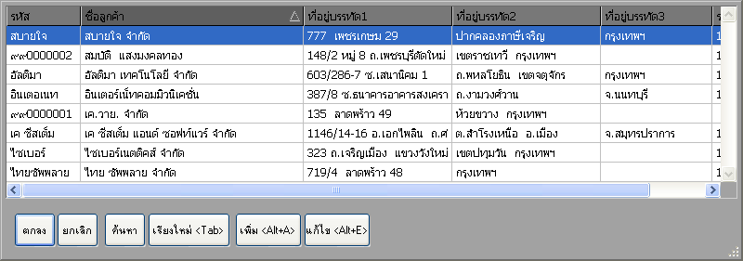
รูปที่ 12 ฐานข้อมูลลูกค้าซึ่งถูกกำหนดให้เรียงลำดับตามชื่อลูกค้าไว้

คุณสามารถเปลี่ยนวิธีการเรียงข้อมูลใหม่ โดยการคลิกที่ปุ่มเรียงใหม่ หรือกดปุ่ม <Tab> หรือคลิกที่บริเวณหัวตารางช่องรหัส แถบสว่างจะเปลี่ยนไปคลุมในส่วนของรหัส จากนั้นให้คุณพิมพ์อักษรขึ้นต้นของรหัสลูกค้าเพียงบางส่วนในขณะที่ยังอยู่ในหน้าจอแสดงฐานข้อมูลลูกค้าทั้งหมดนี้ (เช่น ลูกค้ารหัส ‘ไซเบอร์’) คุณอาจจะพิมพ์เพียงคำว่า ‘ไซ’ และกด <Enter> โปรแกรมจะค้นหารหัสลูกค้าที่ขึ้นต้นด้วยตัวอักษรดังกล่าวขึ้นมา
เมื่อคุณป้อนข้อมูลในส่วนหัวของเอกสารเรียบร้อย โปรแกรมจะให้คุณป้อนข้อมูลในส่วนล่างของเอกสาร ซึ่งจะเป็นส่วนที่รวมยอดเงินจากรายการขายสินค้าที่ได้ป้อนเข้าไป หากคุณไม่ต้องการป้อนส่วนล่าง (เพราะโปรแกรมจะคำนวณยอดเงินให้โดยอัตโนมัติ) ให้คุณคลิกที่บริเวณตารางรายการสินค้าเลยก็ได้
ในขั้นตอนนี้โปรแกรมจะให้คุณกรอกข้อมูลเกี่ยวกับรายการสินค้าที่ขาย (ในส่วนรายการของเอกสาร) คุณสามารถเลือกรายการสินค้าจากในฐานข้อมูลสินค้าที่บันทึกไว้ และเช่นเดียวกับฐานข้อมูลลูกค้าคุณสามารถพิมพ์อักษรขึ้นต้นแค่บางส่วนของรหัสหรือชื่อของสินค้า (ขึ้นอยู่กับที่คุณกำหนดค่าเริ่มต้นวิธีการค้นหาสินค้าไว้) จากนั้นโปรแกรมจะแสดงรายชื่อสินค้าทั้งหมดที่ขึ้นต้นด้วยตัวอักษรที่คุณพิมพ์เข้าไป ให้คลิกเลือกรหัสสินค้าที่ต้องการ

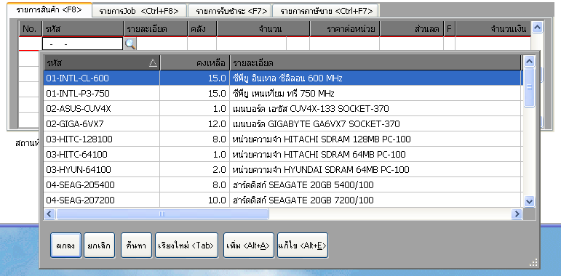

รูปที่ 14 หน้าจอแสดงสินค้าทั้งหมดเมื่อเข้ามาในส่วนรายการของหน้าจอป้อนข้อมูล

โปรแกรมจะให้คุณป้อนรหัสคลังสินค้าที่จะตัดสต๊อก ป้อนจำนวนและราคาต่อหน่วย รวมทั้งส่วนลดของรายการสินค้า จากนั้นโปรแกรมจะคำนวณจำนวนเงินรวมของสินค้าให้โดยอัตโนมัติ และเมื่อคุณ <Enter> ผ่านช่องจำนวนเงิน โปรแกรมจะขึ้นบรรทัดใหม่เพื่อให้คุณป้อนรายการสินค้ารายการต่อไป
เมื่อคุณป้อนข้อมูลครบถ้วนแล้ว ให้คลิกที่ไอคอน หรือ ก็ได้ หรือจะกดปุ่ม <Esc> เพื่อหยุดการเพิ่มรายการสินค้าและกดปุ่ม <Esc> อีกครั้ง เพื่อออกจากส่วนของรายการสินค้าโปรแกรมจะบันทึกข้อมูล รวมทั้งผ่านข้อมูลไปยังระบบที่เกี่ยวข้องโดยทันที จะสังเกตเห็นว่าไอคอนต่างๆ บนแถบเครื่องมือ กลับมาพร้อมใช้งานได้ทั้งหมดอีกครั้ง

หมายเหตุ   | กรณีที่ใช้เม้าส์ทำการเพิ่มข้อมูล คุณสามารถคลิกไปที่ช่องที่ต้องการป้อนข้อมูลได้โดยตรง เช่น ป้อนข้อมูลในช่องรหัสลูกค้า แล้วคลิกที่ตารางสินค้าเลย โปรแกรมก็จะตรวจสอบว่า มีช่องใดต้องป้อนข้อมูลให้ครบ ก็จะไปรอให้ป้อนในช่องนั้น แต่ถ้าครบแล้ว ก็จะให้ป้อนรายการสินค้า ทำให้สะดวก รวดเร็วกว่าการกดปุ่ม <Enter> ซ้ำกันหลายๆ ครั้ง และถ้าจะขึ้นรายการใหม่ ก็คลิกไปที่รายการว่าง ๆ ด้านล่างได้เลย

ลักษณะการใช้สกรอลส์บาร์ในโปรแกรม Express

สกรอลล์บาร์แนวดิ่ง ปกติจะใช้เลื่อนดูข้อมูลที่มีหลายบรรทัด

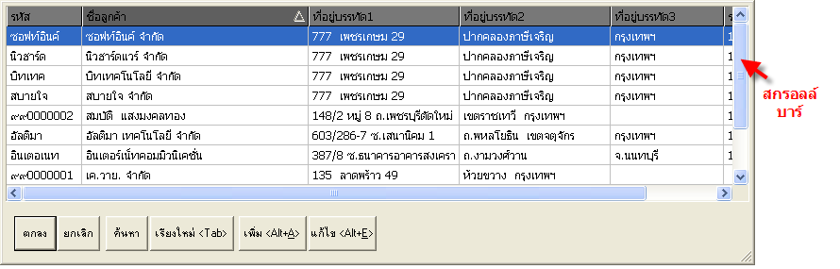

จากรูป จะสังเกตเห็นว่าปุ่มที่ใช้เม้าส์ลากเพื่อเลื่อนดูข้อมูลลูกค้า เป็นแบบธรรมดาของ Windows คุณสามารถจะเลื่อนดูข้อมูลต่างๆ ได้โดยง่าย (แต่โปรแกรมจะต้องเสียเวลาอ่านข้อมูลลูกค้าจนครบทุกราย ซึ่งถ้ามีจำนวนลูกค้ามากๆ ก็ต้องเสียเวลามาก)
โปรแกรม Express ได้คำนึงถึงเวลาที่ต้องเสียไปสำหรับการเลื่อนหาในกรณีที่มีข้อมูลจำนวนมาก จึงได้เปลี่ยนวิธีการอ่านข้อมูลที่จะนำมาแสดง กรณีมีข้อมูลที่ต้องแสดงขึ้นมามากกว่า 100 รายการ ก็จะปรับวิธีการแสดงสกรอลล์บาร์ เป็นแบบใหม่ดังรูป

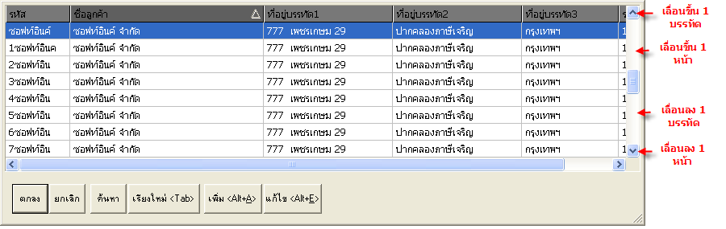

ถ้าต้องการเลื่อนไปยังข้อมูลที่อยู่ด้านล่างสุด ให้คลิกที่ปุ่มตรงกลาง แล้วลากมาชนกับปุ่มด้านล่าง (เมื่อปล่อยการกดเม้าส์ ปุ่มจะเลื่อนไปอยู่ตรงกลางเหมือนเดิม) หรือจะกด <Ctrl+End> ก็ได้ การเลื่อนไปดูข้อมูลด้านบนก็ทำในลักษณะเดียวกัน คือ ลากปุ่มที่อยู่ตรงกลางไปชนกับปุ่มด้านบน หรือจะกด <Ctrl+Home>
สาเหตุที่โปรแกรมสร้างวิธีการเลื่อนสกรอลล์บาร์ในลักษณะนี้ ก็เพื่อทำให้เสียเวลาในการอ่านข้อมูลน้อยลง และจะอ่านข้อมูลเพิ่มเติมเมื่อคุณเลื่อนดูข้อมูล

หมายเหตุ | ในส่วนของรายการในแต่ละหน้าจอของโปรแกรม จะแสดงสกรอลล์บาร์เป็นแบบใหม่นี้เหมือนกันทุกหน้าจอ

การแก้ไขข้อมูล

ในกรณีที่คุณป้อนข้อมูลผิดพลาด เช่น ป้อนเลขที่อ้างอิง, รหัสพนักงานขาย, เขตการขาย, ส่วนลด หรือเงินมัดจำไว้ไม่ถูกต้อง และยังไม่ได้พิมพ์เอกสารให้กับบุคคลภายนอก คุณสามารถแก้ไขข้อมูลซึ่งทำได้หลายวิธี วิธีที่ง่ายที่สุด คือ ให้ดับเบิ้ลคลิกที่ช่องข้อมูลที่ต้องการแก้ไขได้โดยตรง หรือจะใช้วิธีคลิกที่ไอคอน แก้ไขข้อมูล บนแถบเครื่องมือ ดังรูป (หรือกดคีย์ลัด <Alt+E>) จากนั้นจึงจะไปคลิกในช่องที่ต้องการจะแก้ไขก็ได้เช่นเดียวกัน

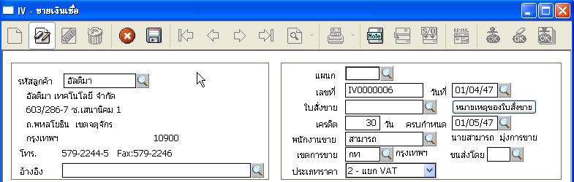
รูปที่ 15 ส่วนหัวของเอกสารขายเงินเชื่อหลังจากกด <Alt+E> เพื่อแก้ไขข้อมูล

แต่หากคุณต้องการแก้ไขในส่วนรายการของเอกสาร ให้ดับเบิ้ลคลิกรายการสินค้าที่ต้องการจะแก้ไข คุณสามารถแก้ไขจำนวน ราคา/หน่วย ส่วนลด หรือจำนวนเงิน แต่คุณจะไม่สามารถแก้ไขรหัสสินค้าหรือคลังสินค้าในหน้าจอการป้อนข้อมูลนี้ได้ หากต้องการแก้ไขรหัสสินค้าหรือคลังสินค้า คุณจะต้องลบรายการสินค้าทั้งรายการทิ้งเสียก่อน (โดยคลิกเม้าส์ขวาที่รายการนั้น แล้วเลือกลบข้อมูล หรือใช้คีย์ลัด <Alt+D>) แล้วจึงเพิ่มรายการรหัสหรือคลังสินค้าใหม่เข้าไป

หมายเหตุ   | กรณีที่ต้องการเพิ่มรายการสินค้า คุณสามารถดับเบิ้ลคลิกที่บรรทัดรายการสินค้าที่ว่างๆ โปรแกรมก็จะเข้าสู่โหมดการเพิ่มรายการให้ทันที หรือเลื่อนเม้าส์ไปที่รายการสินค้า แล้วคลิกขวา ก็จะมีคำสั่งขึ้นมาเพื่อให้เลือก เพิ่ม, แก้ไข หรือลบรายการได้

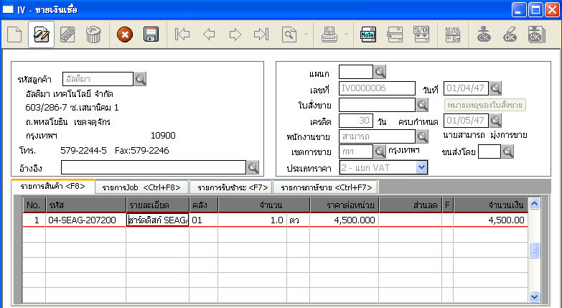
รูปที่ 16 หน้าจอขายเงินเชื่อหลังจากดับเบิ้ลคลิกเข้ามาแก้ไขรายการสินค้าที่บันทึกไปแล้ว

หมายเหตุ   | เพื่อให้ผู้ใช้งานที่เคยใช้โปรแกรม Express เวอร์ชั่นก่อนหน้านี้สามารถทำงานด้วยคำสั่งเดิมๆ ได้ โปรแกรมจึงมีไอคอน (หรือกดฟังก์ชั่น <F8>) เพื่อสั่งให้เข้าไปในรายการสินค้าด้านในเอกสารก่อน (จะมีแถบสีแดงรอบรายการสินค้า 1 บรรทัด) จากนั้นก็สามารถกดคีย์ลัด <Alt+A> เพื่อเพิ่มรายการสินค้า หรือถ้าต้องการแก้ไขรายการใด ให้กด <Alt+E> หรือถ้าต้องการลบให้กดคีย์ลัด <Alt+D>

สำหรับการทำงานคำสั่งอื่น ๆ บนทูลบาร์ ก็จะเหมือนเวอร์ชั่นเดิม ได้แก่

การเรียกดูและค้นหาข้อมูล <Alt+S> <Alt+L> <Ctrl+L>

การยกเลิกเอกสาร <Alt+C>

การป้อนหมายเหตุ <Alt+R>

การพิมพ์เอกสาร <Alt+P>

การรับรอง/ ยกเลิกการรับรองเอกสาร <Alt+O/ Ctrl+O>

การสั่งให้ลงบัญชีใหม่ <Alt+J>

เมนูอื่น ๆ ที่เปลี่ยนวิธีการทำงาน แต่จะไม่อธิบายวิธีใช้ในที่นี้ ได้แก่

เมนูบัญชี / ข้อ 2.ผังบัญชี

เมนูอื่น ๆ / ข้อ 1.จัดการแฟ้มข้อมูล / การสำรองข้อมูล และการจัดเรียงข้อมูล

คำสั่งพิเศษที่อยู่ในเมนูของ <Alt+F1> (เช่น เครื่องคิดเลข) ให้เรียกโดยเปลี่ยนจากการกด <Alt> เป็นการกด <Shift> แทน นั่นคือเวลาจะเรียกเครื่องคิดเลข ให้กด <Shift+F2> เป็นต้น

การติดตั้งเครื่องพิมพ์
เมื่อเข้ามาที่ เมนูเริ่มระบบ 6. 2 กำหนดรหัสเครื่องพิมพ์ หน้าจอจะเป็นดังรูป
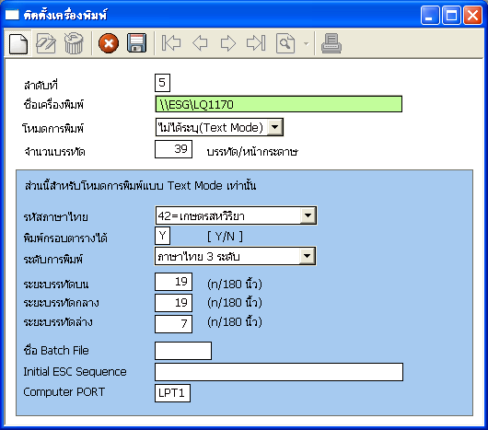
รูปที่ 17 หน้าจอกำหนดรหัสเครื่องพิมพ์

- ชื่อเครื่องพิมพ์ ให้ป้อนชื่อยี่ห้อและรุ่นของเครื่องพิมพ์ ถ้าเป็นแชร์พริ้นเตอร์ในระบบเครือข่ายคุณสามารถระบุค่าตรงเป็น \\Computer\PrinterName ได้เลย
- โหมดการพิมพ์ จะมีให้เลือกอยู่ 4 แบบ (2 โหมด) คือ
- Text Mode เป็นระบบการพิมพ์แบบเก่า (เฉพาะเครื่องพิมพ์แบบหัวเข็มเท่านั้น) โปรแกรมจะใช้วิธีส่งข้อความที่จะพิมพ์ไปให้เครื่องพิมพ์วาดตัวอักษรให้ เช่น โปรแกรมสั่งให้พิมพ์คำว่า “กขคABC” เครื่องพิมพ์ก็จะใช้รูปแบบของตัวอักษรที่มีอยู่แล้วในเครื่องพิมพ์ (FONT ROM) มาพิมพ์ให้ (คุณสามารถเปลี่ยนแบบของตัวอักษรได้ โดยกดที่ปุ่มบนหน้าปัทม์ของเครื่องพิมพ์) การพิมพ์วิธีนี้มีข้อดีคือ พิมพ์ตัวอักษรได้เร็วกว่าแบบอื่น แต่ข้อเสียคือพิมพ์รูปไม่ได้ และรูปแบบตัวอักษรมีให้ใช้จำกัด
- Graphic Mode เป็นการพิมพ์แบบใหม่ โปรแกรมบน Windows ส่วนใหญ่ใช้วิธีนี้ เพราะ สามารถพิมพ์อักษรหรือรูปก็ได้ โปรแกรมจะต้องจัดวาดสิ่งที่จะพิมพ์ไว้ในหน่วยความจำก่อน จากนั้นจึงสั่งให้เครื่องพิมพ์วาดจุดแต่ละจุดลงบนกระดาษเพื่อให้เกิดเป็นภาพตามต้องการ วิธีนี้จะใช้เวลาในการพิมพ์มากขึ้น แต่มีข้อดีคือ สามารถพิมพ์แบบตัวอักษรได้หลากหลาย (ไม่ต้องขึ้นอยู่กับเครื่องพิมพ์อีกต่อไป) หากเลือกวิธีนี้ เมื่อสั่งพิมพ์จะมีหน้าจอขึ้นมาให้กำหนดรายละเอียดเพิ่มเติม ว่าจะพิมพ์ไปที่เครื่องพิมพ์ตัวไหน พิมพ์ทั้งหมดหรือบางส่วน พิมพ์กี่ชุด
- Graphic+NoAsk เป็นวิธีการพิมพ์แบบเดียวกับ Graphic Mode เพียงแต่เวลาที่สั่งพิมพ์งาน โปรแกรมจะไม่ถามรายละเอียดอีก (เช่นมีเครื่องพิมพ์ตัวเดียว และพิมพ์ Graphic ทั้งหมด)
- ไม่ได้ระบุ (Text Mode) ถ้าไม่ระบุเป็นอย่างอื่น โปรแกรมจะใช้วิธีการพิมพ์แบบ Text Mode เป็นค่าเบื้องต้น

หมายเหตุ   | บางครั้งที่ต้องพิมพ์รายงานยาว ๆ เช่น รายงานบัญชีแยกประเภท หรือรายงานภาษีซื้อภาษีขายที่มีหลายหน้ากระดาษ คุณอาจจะสร้างเครื่องพิมพ์ลำดับใหม่ขึ้นมา เพื่อกำหนดให้ระยะบรรทัดบน,กลาง,ล่าง เป็นเลขน้อยๆ เช่น 16,16,0 เพื่อให้ได้จำนวนบรรทัดต่อหน้ากระดาษเพิ่มขึ้น เวลาจะใช้ค่าในเครื่องพิมพ์ลำดับใหม่นี้ ให้กดคำสั่งพิเศษ (Shift+F5) เพื่อเปลี่ยนลำดับเครื่องพิมพ์

วิธีการพิมพ์งานในโปรแกรม
เพื่อให้เห็นภาพการทำงานโดยรวมของโปรแกรม เกี่ยวกับการพิมพ์ ขออธิบายเป็นลำดับ ดังนี้
- เมื่อผู้ใช้ล็อคอินเข้าโปรแกรม โปรแกรมจะจำค่า ‘ลำดับเครื่องพิมพ์’ ของผู้ใช้รายนั้นไว้ (โปรแกรมจะไปดูจากรายละเอียดของผู้ใช้รายนั้น ในระบบความปลอดภัย)
- เมื่อมีการสั่งพิมพ์งานออกที่เครื่องพิมพ์ โปรแกรมจะเช็ครายละเอียดของเครื่องพิมพ์ลำดับที่จำค่าไว้
- หาก ‘ชื่อเครื่องพิมพ์’ เป็นแบบ \\Computer\PrinterName โปรแกรมก็จะเช็คว่า มีเครื่องพิมพ์ชื่อดังกล่าวอยู่ในระบบในขณะนั้นหรือไม่ ถ้าไม่มีก็จะแจ้งให้ทราบและจะพิมพ์งานที่เครื่องพิมพ์ลำดับนั้นไม่ได้ (อาจเป็นเพราะใส่ชื่อผิด หรือเครื่องพิมพ์นั้นไม่ได้เปิดอยู่ ให้ลอง Add Printer ที่วินโดส์เพื่อดูว่ามองเห็นเครื่องพิมพ์ชื่อนี้หรือไม่) แต่ถ้ามีเครื่องพิมพ์ชื่อนี้อยู่ งานพิมพ์จะส่งไปที่เครื่องพิมพ์นี้
- หาก ‘ชื่อเครื่องพิมพ์’ ไม่มีตัวอักษร ‘\’ ปนอยู่ในชื่อ (ไม่ได้ป้อนแบบ URL) โปรแกรมจะใช้ “Default Printer” ที่คุณกำหนดไว้ในวินโดส์
- โปรแกรมจะดูว่า ‘โหมดการพิมพ์’ กำหนดค่าไว้อย่างไร
  - Text Mode หรือ ถ้าไม่ได้กำหนดค่าไว้ โปรแกรมจะเช็คว่า ถ้าใส่ Batch File ไว้ ก็จะทำงานตามค่าในนั้นให้ก่อน และถ้ามีค่าในช่อง ‘Initial ESC Sequence’ ก็จะส่งค่านั้นให้กับเครื่องพิมพ์ทำงาน จากนั้นจะเริ่มส่งข้อความที่จะพิมพ์ โดยมีการจัดระดับการพิมพ์ตามที่กำหนดค่าไว้ โดยเว้นระยะห่างของแต่ละระดับตามค่าที่กำหนดด้วย
  - Graphic Mode โปรแกรมจะละเลยค่าต่าง ๆ ที่ทำใน Text Mode ทั้งหมด แล้วจัดงานพิมพ์ตามวิธีของวินโดส์ กล่าวคือ โปรแกรมจะสร้างรายงานในหน่วยความจำให้เรียบร้อยเสียก่อน จากนั้นจึงสั่งให้เครื่องพิมพ์สร้างจุดให้ได้ภาพตามที่ต้องการ แต่ก่อนพิมพ์ จะมีหน้าจอให้เลือกเครื่องพิมพ์ (แม้ว่าจะมีเพียงเครื่องเดียว) จำนวนชุด และช่วงของหน้าที่พิมพ์เสมอ
  - Graphic+NoAsk เป็นการกำหนดว่า ให้พิมพ์งานไปเลย ไม่ต้องเลือกเครื่องพิมพ์ (โปรแกรมจะใช้ Default Printer ที่กำหนดไว้ในวินโดส์)

หมายเหตุ   | ในคำสั่งของแบบฟอร์มหรือรายงาน สามารถกำหนดค่า Print Mode= ไว้ในส่วนของ [Print Option] ได้ เช่น Print Mode=Graphic  หรือ Print Mode=Graphic,NoAsk (ศึกษาคำสั่งเพิ่มเติมได้ ในคู่มือบทที่ 23 )

- โปรแกรมจะส่งงานพิมพ์ไปที่เครื่องพิมพ์ตัวนั้น ๆ

----------------------------------------------

